Mes premiers pas en JAVA

# Etape préalable

## Installer la dernière version du jdk

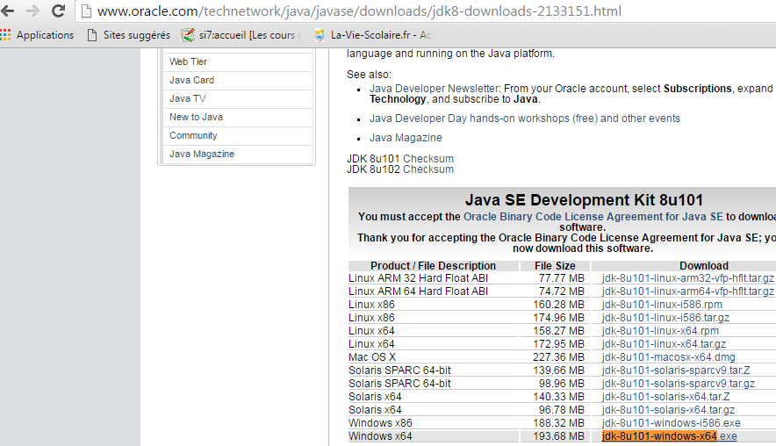

## Installer Eclipse



Pendant l'installation, bien choisir la première option qui doit être "Java for Developper".

# Créer un programme en JAVA

## Ouvrir le logiciel "Eclipse"



## Créer un nouveau projet Java

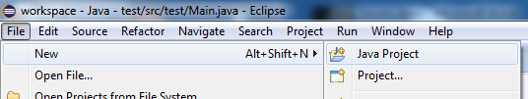

Renseignez un nom de projet

cliquez sur Finish

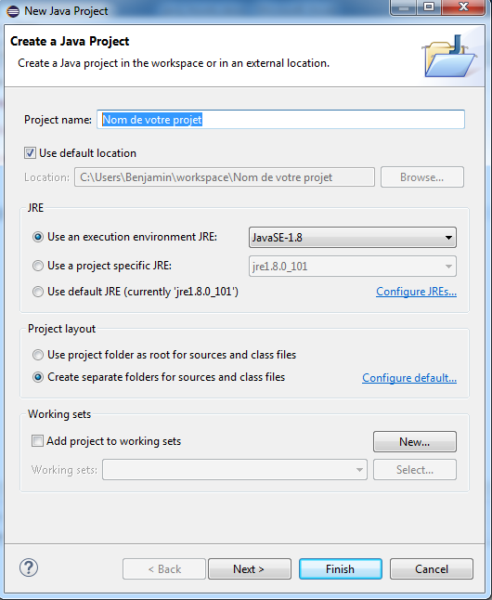

## Créer une classe main (seule une classe Main peut être compilé)

Clique droit sur votre projet > New > Class

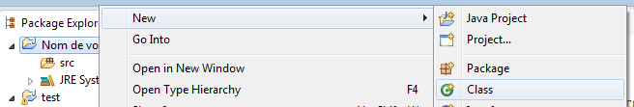

Renseignez un nom de classe

Cochez "public static void main"

Cliquez sur finish

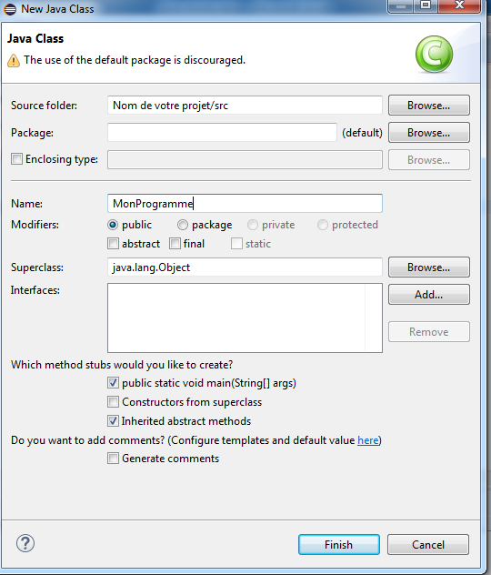

# Correspondance ALGO/JAVA

Attention : toutes les instructions en java se finissent par un ";" .

## Les variables

|  |  |  |  |  |  |  |  |
| --- | --- | --- | --- | --- | --- | --- | --- |
|  | Type de valeur | affectation | | Déclaration Variable | | Affichage variable | |
| Algorithme | Entier (int),  réel (float),  Chaine de caractères (char/string), date,  booléen (bool) | | TTC <- montant *1.2 | | *VARIABLES*  ….. | | Afficher("le montant est de",montant) | |
| java | int  float  String  char  java.util.Date  boolean | TTC=montant*1.2; | | Nom du type + variable;  Exemple  Float TTC | | System.out.println("le montant est de"+montant); | |

## Saisir une variable :

Algo : SAISIR nom_de_la_variable

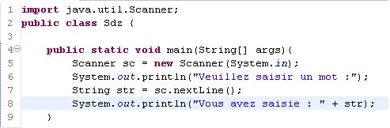Java :

1. Importer la bibliothèque java.util.Scanner;

2. Créer une variable de type Scanner

3. Appeler la méthode de cette variable :

Pour un String = nextLine();

Pour un entier = nextInt();

Pour un float = nextFloat();

# Lancer votre programme

Cliquer sur Run

